SERVIDOR FTP
INstalacion vsftpd

yum –y install vsftpd

service vsftpd restart

Acceso: Browser fpt://ftp.dominio1.com
Consola: #ftp ftp.dominio1.com

Los usuarios del ftp son los mismos usuarios de Linux
Crear una cta ftp adduser nombreusuario

Ejemplo: adduser user1
passwd user1

Por defecto el directorio public es visible para cualer acceso con usuario anónimo (anonymous)
Para configurar el servidor ftp editar el archivo: vsftpd.conf
Ruta: /etc/vsftpd/
Editar: #vi /etc/vsftpd/vsftpd.conf

Por defecto Linux permite acceso como usuario anónimo. Colocar NO. Permitir.
Anonymous enable=NO

SERVIDOR DE CORREO ELECTRONICO
Servicio a instalar sobre Linux: SENDMAIL
Servidor webmail: SQUIRRELMAIL (Correo Web).
Puertos utilizados:
25 SMTP
110 POP
143 DOVECOT (IMAP)

Protocolos:
SMTP. Protocolo de envió de correo. (Inicia al cargar sendmail)
POP. Protocolo de recepción de correo. (Inicia al iniciar dovecot)

Testando Servicios y puertos:
Desde el cliente o servidor:
Deberán ser realizadas al terminar la instalación e inciar los servicios)
# telnet N°IP 25 ---→ Ejemplo telnet 10.0.0.1 25
# telnet N°IP 110 ---→ Ejemplo telnet 10.0.0.1 110
# telnet N°IP 143 ---→ Ejemplo telnet 10.0.0.1 143

Instalando:
yum –y install sendmail sendmail-cf dovecot

Nota:
chkconfig –add sendmail
chkconfig –add dovecot
nota: Deberan estar configurados : el hosts y el archivo : network
PASOS:
1.- Ingresar al directorio
/etc/mail
2.- Realizar una copia de respaldo de los archivos:
# mkdir /home/mail_bak
#cp -r /etc/mail / /home /mail_bak

3.- Editar el archivo:
/etc/mail# vi local-host-names
Nota: Declarar el nombre del servidor de correo electrónico. A donde los correo llegaran.
El nombre del host (server) # hostname
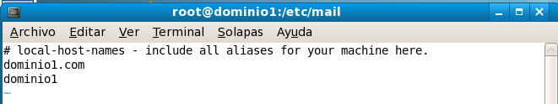
4.- Editar el archivo Access:
/etc/mail# vi access
Contiene una relación de las ips permitidas a hacer uso del servidor de correo.

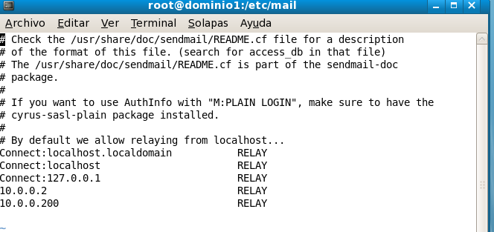
5.- Editar el archivo:
#vi sendmail.mc
Editar la línea 116
Editar la línea 160
Debe Decir:
Guardar y salir
6.- Compilar el archivo .
7.- Editar el archivo dovecot.conf
Ubicación: /etc/
# vi /etc/dovecot.conf
Debe decir:
Luego Reiniciar el servicio.
#service sendmail restart
# service dovecot restart
Nota: Testear.
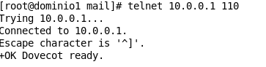
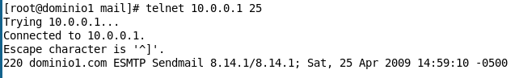
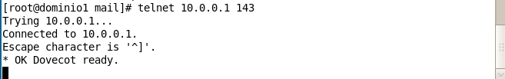

Enviar y recibir correo:
Para visualizar el contenido de la bandeja de correo entrante:
#mail
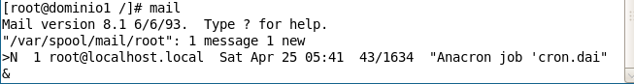
Para accesar a un mensaje se deberá indicar el número de mensaje y pulsar enter.
Para enviar un correo.
#mail nombredeusuario@nombredominio
Ejem:
#mail root@dominio1.com
Subject: mensaje de prueba 01 . 1.00
Escribir el Mensaje
Escribir el mensaje
Pulsar Ctr + d
CC: soporteservidores@gmail.com
Verificar.
Enviar un correo:
#mail user1@dominio1.com
Nota:
Los usuario del correo electrónico deberán estar creados en Linux.
Desde el cliente:

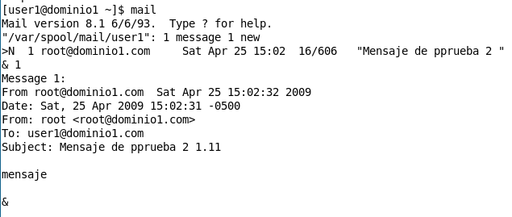

COnfiguracion del cliente de correo electrónico:
CLIENTE: OUTLOOK EXPRESS
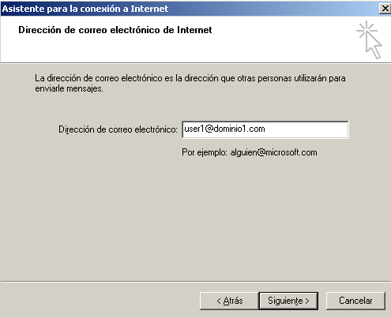
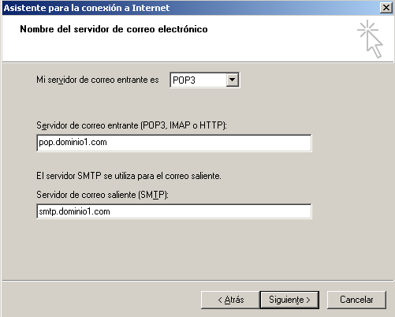
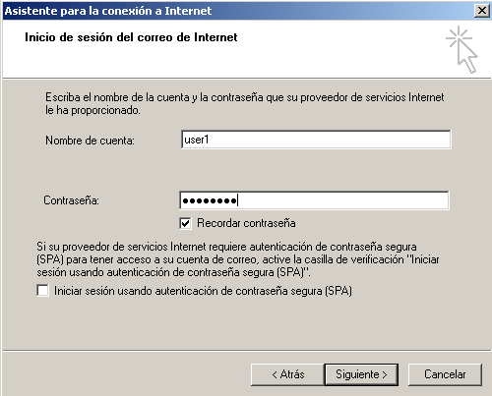
Correos recibidos:

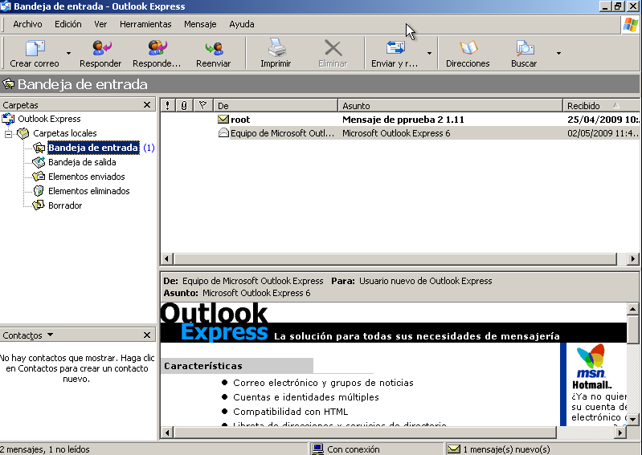

Configuración para dejar una copia de los mensajes de correo electrónico en el servidor:

